Lundi 2 février 2026 CM1/CM2
CM 19 L

Monday 2nd february

8h45 : Accueil
Appel, appel cantine, mot du jour : une falaise

8h45 : Problème flash

CM1 : Au mois de décembre un couple a gagné 2 977,89 € et a dépensé, toutes charges comprises, 2 569,94 €. Quelle est la somme économisée par ce couple ? 2977,89 – 2569,94 = 407,95. Ce couple a économisé la somme de 407,95 €.
CM2 : Un lycéen voudrait acheter deux livres valant respectivement 15,79 € et 17,15 €. Il lui manque 4,51 €. De quelle somme dispose-t-il ? 15,79 + 17,15 = 32,94, 32,94 – 4,51 = 28,43. Il dispose de 28,43 €.

8h50 : Opération
CM1 : 5 913 : 9 = 657 (reste 0)
CM2 : 1 957 : 97 = 20 (17)

8h55 : Calcul mental CM1
Obj : Ajouter ou retrancher 11 Leçon CM3
Echauffement : Compte de + 11 en + 11
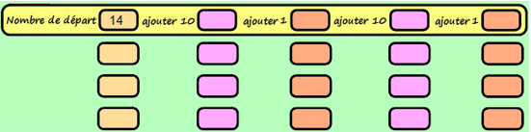
36 46 47 57 58

58 68 69 79 80

80 90 91 101 102
24 25 35 36
Calcul automatisé :
66

26

57

75

39
56

29

45

42

40
11
11

11

11
11

11
11

11

11
11

11
11

11

11
11

11
11

11

11
11

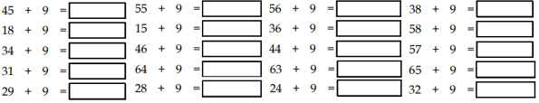
49

69

68

76

43
67

47

55

74

35

Problème : Anis collectionne les timbres : il vient d’en acheter 11, qu’il rajoute à ses 132. Combien Anis a-t-il de timbres maintenant ?
Anis a maintenant 143 timbres.

Calcul réfléchi : Compte mystérieux
Cherche l’intrus dans cette table de + 11 : 44 54 66 77 88

Replace les signes – et + au bon endroit : (28 + 10) - 1 = 37

Problème : Le 15 juillet, Pierre dit : « Dans 11 jours ce sera mon anniversaire. » Quel jour est né Pierre ?
Pierre est né le 26 juillet.

Clap : 22 + 11, 214 + 11, 32 + 11, 115 + 11, 258 + 11 33, 225, 43, 126, 269

8h55 : Calcul mental CM2
Obj : Additionner et soustraire des nombres décimaux Leçon CM5, multiplier par 25, 50 …. Leçon CM4

Echauffement : Complète en avançant de 0,1 en 0,1.
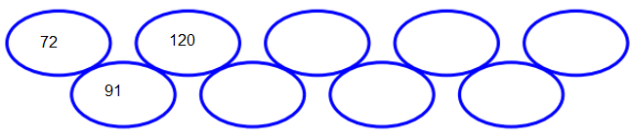
4,3
4,2
4,1
4
3,9
3,8
3,7
3,6
3,5
Calcul automatisé :
80,8 + 8,3 = 89,1 7,4 + 1,5 = 8,9 4,4 + 2,4 = 6,8 5,27 + 2,20 = 7,47
9,6 + 3,4 = 13 25,1 + 14,8 = 39,9 8,6 + 8,9 = 17,5 5,11 + 2,14 = 7,25
2,8 + 14,7 = 17,5 15,8 + 4,3 = 20,1 4,2 + 6,2 = 10,4 7,25 + 3,27 = 10,52
61,1 + 2,2 = 63,3 9,1 + 10,1 = 19,2 25,7 + 8,1 = 33,8 2,72 + 2,18 = 4,9
6,1 + 2,6 = 8,7 4,3 + 2,6 = 6,9 7,17 + 3,17 = 10,34 7,2 + 3,3 = 10,5

Problème : Mya mesurait 1,48 m en CE2. Aujourd’hui, elle mesure 0,06 m de plus.
Combien mesure-t-elle aujourd’hui ?
Elle mesure 1,54 m.

Calcul réfléchi : Comptes mystérieux
Trouve les nombres mystères.
9,6
4,8
+ 5 = 9,8 1 + = 10,6
2,9
+ 10 = 12,9
5 pour aller à 5,8 ? 0,8
7 pour aller à 8,8 ? 1,8

Problème : J’ai deux livres de 0,25 kg chacun. Combien pèsent ces deux livres ?
Ils pèsent 0,50 kg.

Clap : 12,1 + 2,1, 14,5 + 2,4, 4,7 + 1,2, 4,9 + 1,1, 4,5 + 2,2 14,2, 16,9, 5,9, 6, 6,7

9h10 : Calcul en ligne CM1
9h10 : Calcul en ligne CM2
Leçon CL4
Multiplier par 0,5 :

Exemple : 14 × 0,5 = 14 ÷ 2 = 7

Leçon CL5
Fais les additions simples de fraction
18 x 0,5 = 9
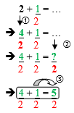
Exemple :

72 x 0,5 = 36
28 x 0,5 = 14
2 + 2 = 8
3 3
432 x 0,5 = 216

124 x 0,5 = 62

3 + 3 = 9
2 2
2 + 1 = 11
5 5

1 + 3 = 19
6 6
1 + 3 = 7
4 4

9h15 : Ecrire un nombre
Ecrire en nombre 72 dizaines de millions ; 589 centaines, 24 centièmes ; 158 879 542

9h15 : Ecrire un nombre
Ecrire en nombre 54 centaines de millions, 6 dizaines de milliers et 325 unités ; 2 dizaines de millions ; 4 251 000 050

9h20 : Dictée + Analyse de phrase
Obj : Trouver le sujet, le verbe et le complément du verbe ainsi que les compléments de phrase, connaître la nature des mots.

CM1 : Des marins avancent sur le sentier. (Pluriel)

Des marins avancent sur le sentier.
Groupe :

Des marins : Nature : GN Avancent : Nature : Verbe
Fonction : Sujet Infinitif : Avancer (1er groupe)
Genre : Masculin Temps : Présent
Nombre : Pluriel Personne : 3ème personne du pluriel

Sur le sentier : Nature : GNP
Fonction : CCL
Genre : Masculin
Nombre : Singulier

CM2 : Dans le passé, l’homme de Cro-Magnon fabriqua des manteaux en peau de bête. (passé simple)

Dans le passé, l’homme de Cro-Magnon fabriqua des manteaux en peau de bête.

Groupe :

L’homme de Cro-Magnon : Nature : Pronom personnel Fabriqua : Nature : Verbe Fonction : Sujet Infinitif : Fabriquer (1er groupe)
Genre : Masculin Temps : Passé simple
Nombre : Singulier Personne : 3ème personne du singulier

Dans le passé : Nature : GNP Des manteaux : Nature : Groupe nominal
Fonction : CCT Fonction : COD
Genre : Masculin Genre : Masculin
Nombre : Singulier Nombre : Pluriel

En peau de bête : Nature : GNP
Fonction : CCT
Genre : Masculin
Nombre : Singulier

9h30 : Apprendre à écrire des mots courants/des mots invariables CM1/CM2

CM1 : Dominer, le pommier, le ruisseau, le calice, fragile / auprès, dessous

CM2 : Ralentir, offrir, le défaut, la banane, le gendarme / dès, loin

9h35 : Anglais CM1/CM2
Monday 2th February Revoir classroom + glass : verre, a worm : ver
Voir séance U7 leçon 1 année 2 : Is it your coat ?

10h15 : Mathématiques
Obj : Savoir utiliser les contenances
Compagnon Maths
Situation problème p 115 + J’applique p 116 + Je m’entraine avec aide 1,2,3,4 p 116, 10 p 117
Leçon M3

10h15 : Mathématiques
Obj : Savoir différencier et calculer aire et périmètre
Compagnon Maths
La situation problème p 99 + J’applique p 100 + Exercice 1 p 100
Leçons G8/G9

10h30 : RECREATION

10h45 : Histoire
Voir H11 : Hugues Capet

11h45 : REPAS

13h30 : Ecriture rapide CM1/CM2
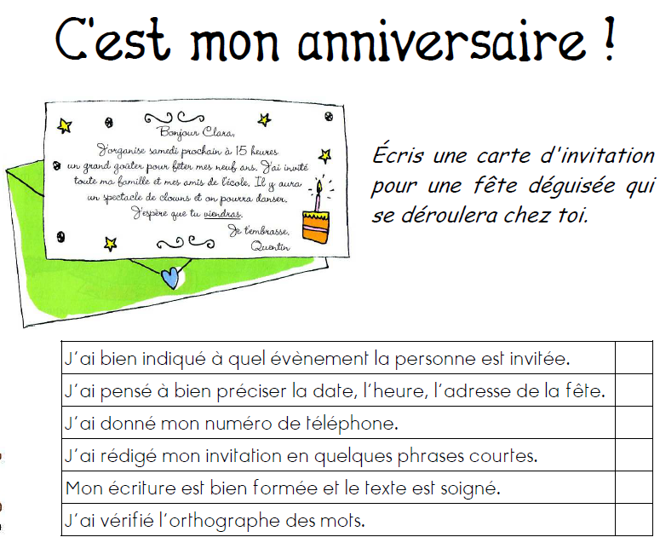tout le monde doit être sur le thème de la mer.

13h40 : Lecture rapide CM1/CM2
L’esprit de l’escalier : Comprendre la logique d’une série de mots.

Entoure le mot qui doit logiquement terminer chaque escalier.
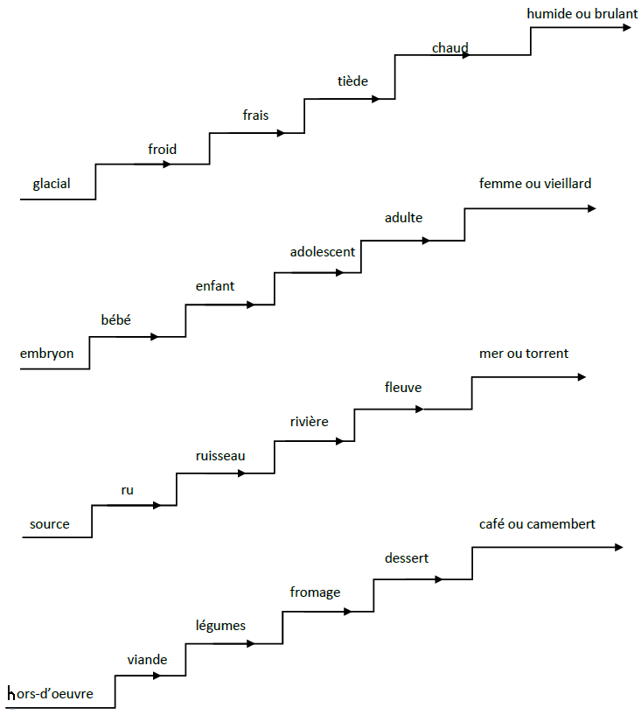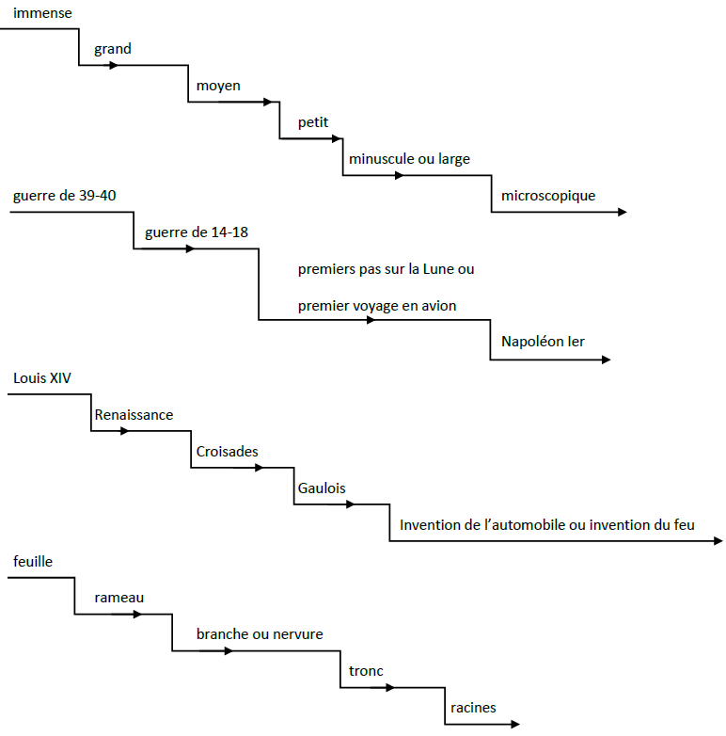

13h45 : Je lis, je comprends CM1/CM2
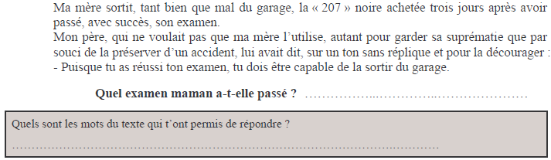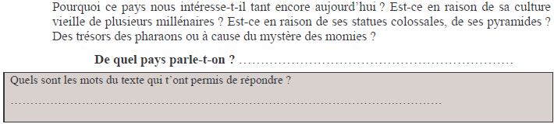
Le permis de conduire
Egypte
pyramides, pharaons, momies
207, accident, sortir du garage

13h50: Conjugaison
Obj : Savoir quand utiliser l’imparfait
Observation réfléchie de la langue française(La balle aux mots)
Exercices 1,2,3,4,5
Leçon C6
13h50: Conjugaison
Obj : Savoir conjuguer au passé simple
Observation réfléchie de la langue française(La balle aux mots)
Exercices 1,2,3 p 107
Leçon C12 suite

14h35 : Mathématiques suite
Obj : Savoir utiliser les contenances
Compagnon Maths
Situation problème p 115 + J’applique p 116 + Je m’entraine avec aide 1,2,3,4 p 116, 10 p 117
Leçon M3

14h35 : Mathématiques suite
Obj : Savoir différencier et calculer aire et périmètre
Compagnon Maths
La situation problème p 99 + J’applique p 100 + Exercice 1 p 100
Leçons G8/G9

14h55 : Atelier contrat de travail
Obj : Travail en autonomie
Divers travaux à réaliser en autonomie.

14h55 : Atelier contrat de travail
Obj : Travail en autonomie
Divers travaux à réaliser en autonomie.

15h10 : Ecriture des devoirs
Pour lundi 9 février :
Conjugaison : Apprendre C6 (CM1), C12 (CM2)
Histoire : Apprendre H11 (CM1/CM2)

Pour mardi 3 février :
Mathématiques : Apprendre M3 (CM1), G8/G9 (CM2)

Pour jeudi 5 février :
Anglais : U7 (CM1/CM2)

15h15 : RECREATION

15h30 : E.P.S
Obj : Sport collectif
Découverte de divers jeux collectifs dans le but de créer trois jeux collectifs en classe.

